Лабораторная работа №2.

**Тема:** Математические операции. Переменные и их типы. Операторы

Задание №1.

**Постановка задачи:** Ввод двух чисел, вычисление суммы и печать результата.

**Список идентификаторов:**

| **Переменная** | **Описание** | **Тип** |
| --- | --- | --- |
| **a** | Первое слагаемое | **int** |
| **b** | Второе слагаемое | **int** |
| **c** | Сумма | **int** |

**Код программы:**

#include <stdio.h>

#include <math.h>

int main()

{

int a, b, c;

printf("Введите число ");

scanf("%d",&a);

printf("Введите число ");

scanf("%d",&b);

c=a+b;

printf("\nРезультат %d+%d=%d",a,b,c);

getchar();

retutn 0;

}

**Результат:**  
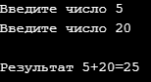

Задание №2.

**Постановка задачи:** Написать программу, которая вводит целое число и определяет сумму его цифр.

**Список идентификаторов:**

| **Переменная** | **Описание** | **Тип** |
| --- | --- | --- |
| **N** | Целое число | **int** |
| **Sum** | Сумма цифр N | **int** |

**Код программы:**

#include <stdio.h>

#include <math.h>

int main()

{

int N, sum=0;

printf("Введите число ");

scanf("%d",&N);

while (N>0)

{

sum+=N%10;

N/=10;

}

printf("\nСумма цифр числа %d",sum);

getchar();

return 0;

}

**Результат:**



Задание №3.

**Постановка задачи:** Вычислить:

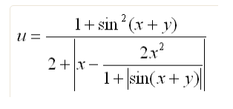

**Математическая модель:**



**Список идентификаторов:**

| **Переменная** | **Описание** | **Тип** |
| --- | --- | --- |
| **x, у** | Значения x и у | **int** |
| **u** | Результат | **double** |

**Код программы:**

#include <stdio.h>

#include <math.h>

int main()

{

int y, x;

double u;

printf("Введите x ");

scanf("%d",&x);

printf("Введите y ");

scanf("%d",&y);

u=(1+pow(sin(x+y),2))/(2+fabs(x-(2*x*x)/1+fabs(sin(x+y))));

printf("\nРезультат %f",u);

getchar();

return 0;

}

**Результат:**  
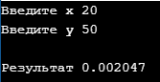

Задание №4.

**Постановка задачи:** Вычислить:  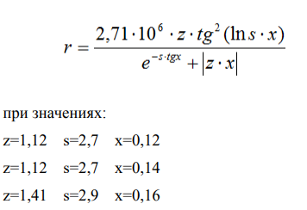

**Математическая модель:**

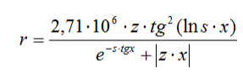

**Список идентификаторов:**

| **Переменная** | **Описание** | **Тип** |
| --- | --- | --- |
| **x, z, s** | Исходные данные | **double** |
| **r** | Результат | **double** |

**Код программы:**   
1.

#include <stdio.h>

#include <math.h>

int main()

{

double r, z=1.12, s=2.7, x=0.12;

r=(2.71*pow(10,6)*z*pow(tan(log(s)*x),2))/(exp(-s*tan(x))+fabs(z*x));

printf("\nРезультат %f",r);

getchar();

return 0;

}

2.

#include <stdio.h>

#include <math.h>

int main()

{

double r, z=1.12, s=2.7, x=0.14;

r=(2.71*pow(10,6)*z*pow(tan(log(s)*x),2))/(exp(-s*tan(x))+fabs(z*x));

printf("\nРезультат %f",r);

getchar();

return 0;

}

3.

#include <stdio.h>

#include <math.h>

int main()

{

double r, z=1.41, s=2.9, x=0.16;

r=(2.71*pow(10,6)*z*pow(tan(log(s)*x),2))/(exp(-s*tan(x))+fabs(z*x));

printf("\nРезультат %f",r);

getchar();

return 0;

}

**Результат:**

1. 
2. 
3. 

Задание №5.

**Постановка задачи:** Вычислить:  

**Математическая модель:**



**Список идентификаторов:**

| **Переменная** | **Описание** | **Тип** |
| --- | --- | --- |
| **x** | Исходные данные | **double** |
| **y** | Результат | **double** |

**Код программы:**   
#include <stdio.h>

#include <math.h>

int main()

{

double y, x;

printf("Введите x ");

scanf("%f", &x);

y = -2*sqrt(x*x+(4*x*x)/3)-pow(cos(x), 4)/x;

printf("\nРезультат %f", y);

getchar();

return 0;

}

**Результат:**

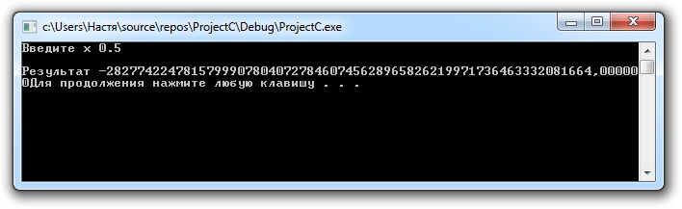

Задание №6.

**Постановка задачи:** Вычислить:  

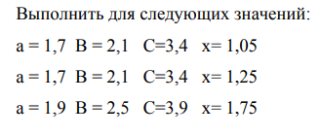

**Математическая модель:**



**Список идентификаторов:**

| **Переменная** | **Описание** | **Тип** |
| --- | --- | --- |
| **a, B, C, x** | Исходные данные | **double** |
| **R** | Результат | **double** |

**Код программы:**   
1.

#include <stdio.h>

#include <math.h>

int main()

{

double R, a=1.7, B=2.1, C=3.4, x=1.05;

R=(B*C)/12*(6*x*x*pow((1-x/a),2)+B*B*pow((1-(x/sin(a))),2));

printf("\nРезультат %f", R);

getchar();

return 0;

}

2.

#include <stdio.h>

#include <math.h>

int main()

{

double R, a=1.7, B=2.1, C=3.4, x=1.25;

R=(B*C)/12*(6*x*x*pow((1-x/a),2)+B*B*pow((1-(x/sin(a))),2));

printf("\nРезультат %f", R);

getchar();

return 0;

}

3.

#include <stdio.h>

#include <math.h>

int main()

{

double R, a=1.9, B=2.5, C=3.9, x=1.75;

R=(B*C)/12*(6*x*x*pow((1-x/a),2)+B*B*pow((1-(x/sin(a))),2));

printf("\nРезультат %f", R);

getchar();

return 0;

}

**Результат:**

1.

2.

3.

Задание №7.

**Постановка задачи:** Вычислить:  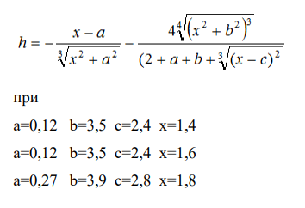

**Математическая модель:**

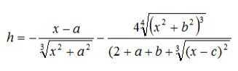

**Список идентификаторов:**

| **Переменная** | **Описание** | **Тип** |
| --- | --- | --- |
| **a, b, c, x** | Исходные данные | **double** |
| **h** | Результат | **double** |

**Код программы:**   
1.

#include <stdio.h>

#include <math.h>

int main()

{

double h, a=0.12, b=3.5, c=2.4, x=1.4;

h=-(x-a)/pow((x*x+a*a),1/3)-(4*pow(pow((x*x+b*b),3),1/4))/(2+a+b+pow(pow((x-c),2),1/3));

printf("\nРезультат %f", h);

getchar();

return 0;

}

2.

#include <stdio.h>

#include <math.h>

int main()

{

double h, a=0.12, b=3.5, c=2.4, x=1.6;

h=-(x-a)/pow((x*x+a*a),1/3)-(4*pow(pow((x*x+b*b),3),1/4))/(2+a+b+pow(pow((x-c),2),1/3));

printf("\nРезультат %f", h);

getchar();

return 0;

}

3.

#include <stdio.h>

#include <math.h>

int main()

{

double h, a=0.27, b=3.9, c=2.8, x=1.8;

h=-(x-a)/pow((x*x+a*a),1/3)-(4*pow(pow((x*x+b*b),3),1/4))/(2+a+b+pow(pow((x-c),2),1/3));

printf("\nРезультат %f", h);

getchar();

return 0;

}

**Результат:**

1. 

2. 

3. 